Расписание уроков индивидуального обучения 3класс на 16 апреля
В случае отсутствия интернет соединения, задания будут высылаться на телефоны в группы по ВАЙБЕРУ или VK.
 | Урок | Время | Способ | Предмет | Тема урока | Ресурс | Домашнее задание
ЧЕТВЕРГ 16.04.2020 | 1. | 8.30-9.00 | 1.Онлайн подключение  2. С помощью ЭОР | Развитие речи | Веселый праздник | В контакте  1.Повторим, что такое семья?  Нажми на ссылку и повтори вслух слова:  https://youtu.be/EQDWA-HCM4A  3.Работа по учебнику страница 66-67 посмотри на картинки и ответь на вопросы.  4.Составь рассказ «Как надо вести себя за столом в гостях» | Открой учебник страница 66-67 составь рассказ, выполни задание на страница 67  Д/з присылаем в VK (фото) или через вайбер. АСУ РСО
ЧЕТВЕРГ 16.04.2020 | 2. | 9.20-9.50 | 1.Онлайн подключение  2. С помощью ЭОР | Русский язык | Предмет и действие предмета. | В контакте  Посмотри на схему и назови предметы. Действия предметов. На какие вопросы они отвечают?  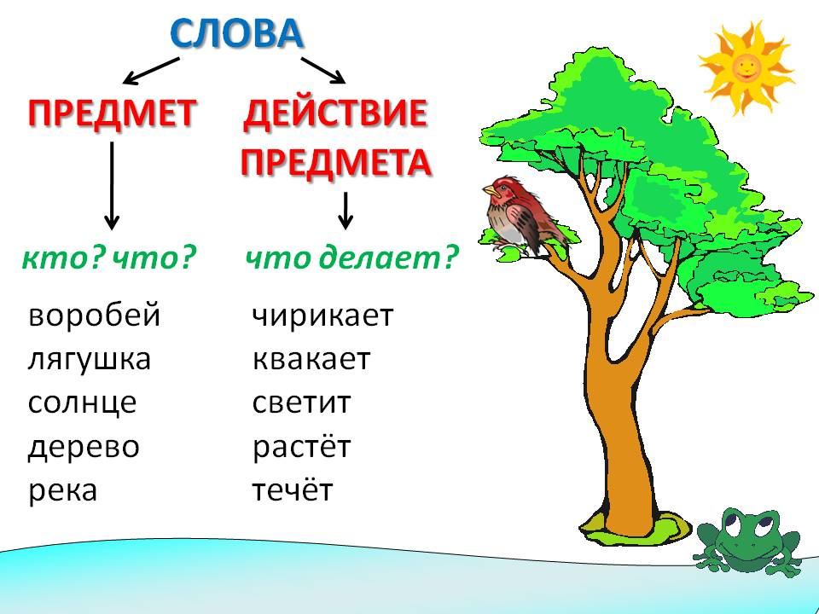  2.Перейти по ссылке:  https://youtu.be/SjACFjI1WFg  Работа с учебником. Открыть учебник страница 52 упражнение 4 письменно | Открой учебник страница 53 выполни упражнение 6 письменно

